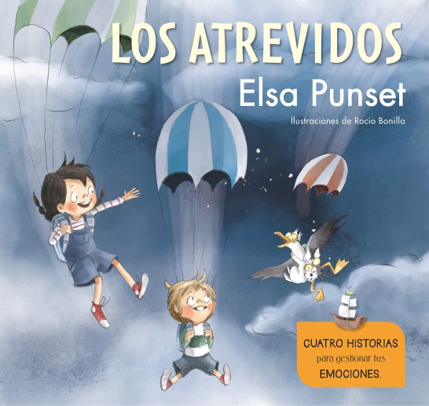
LOS ATREVIDOS
Elsa Punset
Cuatro historias para gestionar emociones
Editorial Beascoa
Resumen historias: La autora narra cuatro historias protagonizadas por dos hermanos y su perro mientras duermen ; a través de una Gaviota que organiza: Las Olimpiadas de las Emociones (OéOé).
1ª.-L os atrevidos dan el Gran salto.
Frases que recordar.:
“No existe un desafío más grande que mejorarse a uno MISMO.”
¡Debemos aprender a ser dueños y no esclavos de nuestras emociones!
“Es mejor un buen susto y aprender de una vez por todas a enfrentarse al miedo que andar arrastrándose una vida entera”
Es conveniente ante el miedo:” Respirar profundamente para relajarse.”
Taller de emociones.: El Miedo
El miedo se deja sentir en cuerpo y mente.
Chequeo del miedo: Pálidos/as, manos frías, el corazón late fuerte, nudo en el estómago.
El miedo genera “ estrés”, si es excesivo se convierte en ansiedad.
Hazlo Tú mismo (actividad):
Plan antimiedo: Es importante para cuando tengamos miedo . Cada uno acuerde sus trucos. Ejemplo . Pensar en algo que nos relaje, respirar profundamente....
2ª.-L os atrevidos En Busca del tesoro.
Frases que recordar.:
Cada niño/a, cada persona tiene algo muy Especial, importantísimo que hacer: “Quererse a uno MiSMO”.
“Cuando las cosas vienen mal : más optimista tienes que ser”.
“Importantísimo el trabajo en Equipo”.
Taller de emociones.: La Autoestima
Los primeros años de vida son fundamentales para sentar las bases de una autoestima sana.
Es importante tener una buena autoestima.
La actitud de los padres y madres es importantísima en la autoestima de los niños.
Hazlo Tú mismo (actividad): La caja del tesoro. Cada niño confeccionará su propia caja del tesoro. Y recuerde que : El tesoro y el recurso más importante ¡Los lleva dentro!

3ª.-L os atrevidos y La aventura en el faro .
Frases que recordar:
Es importante” entrenarse a ser buenos amigos”.
¡Uno para todos y todos para uno!
Taller de emociones.: Las Habilidades sociales.
La fortaleza de los humanos depende de la capacidad para adaptarnos y colaborar.
Necesitamos aprender y practicar habilidades sociales concretas.
Hazlo Tú mismo (actividad): El juego de hacer regalos. Cada niño practicará su capacidad para ponerse en la piel de los otros (empatía) y disfrutará del placer de hacer algo por los demás.
4ª.-L os atrevidos y El misterio del dinosaurio.
Frases que recordar: Hacer algo que te guste mucho que te ayude a olvidar que estas enfadado/a.
Taller de emociones: La Ira y los enfados.
La ira es una emoción muy común. Es necesario aprender a gestionar esta emoción.
A veces puede ser una emoción útil y positiva.
Hazlo Tú mismo (actividad): ¡Haced un sándwich de la paz con vuestras estrategias favorita!

RECOMENDADO PARA ALUMNADO DE: Segundo ciclo de Educación Primaria y alumnado de NEAE y NEE cuyo nivel cognitivo se corresponda con este ciclo.

